Министерство образования и науки Российской Федерации

НАЦИОНАЛЬНЫЙ ИССЛЕДОВАТЕЛЬСКИЙ

ТОМСКИЙ ГОСУДАРСТВЕННЫЙ УНИВЕРСИТЕТ (НИ ТГУ)

Факультет прикладной математики и компьютерных наук

ОТЧЕТ

По заданию №3 «Сверточные нейронные сети для классификации изображений. Передача обучения»

по дисциплине «Нейронные сети и глубинное обучение»

Подготовил студенты группы №932001:

Виджая Стивен

Проверил:

Доцент кафедры теоретических основ информатики

С. В. Аксёнов

Томск – 2023

# Цель работы

Целью данной работы является получение навыки создания и обучения нейронных сетей для классификации изображений, а также переноса обучения.

# Задачи

Данная работа составляет из 2-х задач для построения нейросетевых моделей: бинарный классификатор и многоклассовый классификатор. Также в качестве задач был получен 4й вариант: датасет болезнь растений (<https://www.kaggle.com/datasets/emmarex/plantdisease>) и для класса 0 – Pepper_bell_Bacterial_spot, класса 1 – Potato_healthy, и класса 2 – Pepper_bell_healthy. Датасет содержит из 997 изображений класса 0, 152 изображения класса 1 и 1478 изображений класса 2.

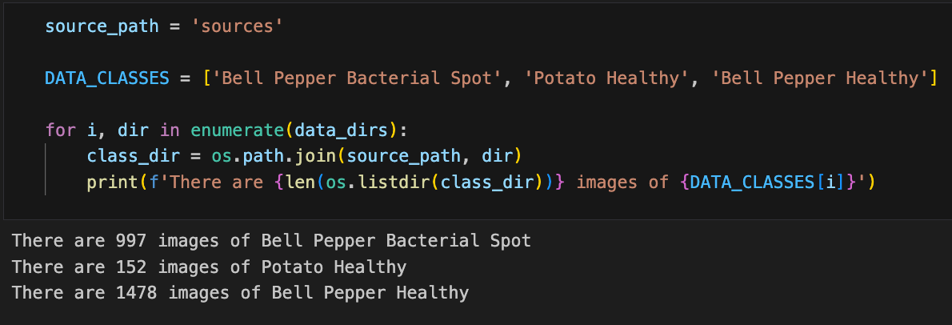

Целью данного классификатора является правильное предсказание изображения принадлежит в каком классе.

## Разделение данных на обучающий, проверочный и тестовый набор данных

Перед тем как начать работать под построением модель, нам нужно разделить данные на 3 наборы (обучающий, проверочный и тестовый набор) для дальнейшей работы. Для этого мы создадим функцию чтобы упросить этот процесс, далее мы вызываем эту функцию и получим папку с разными папками которые разделить данные на обучающий, валидационный и тестовый набор данных.

Этот код выше используется для распределения бинарных данных (данные принадлежащие в классе 0 и 1).

## Обработка и распределение данных

Для того чтобы модель хорошо работалась, нам нужно преобразовать наше изображение так чтобы в каждом пикселе значение было в диапазоне 0 – 1, и поэтому мы делим все значение на 255. Также мы сделаем функцию для генерирования партий данных поскольку данных у нас очень много. Функция ImageDataGenerator от библиотеки tensorflow.keras.preprocessing.image была использована.

В итоге мы получим партии для каждых наборов данных. Код ниже используется для генерирования бинарных данных.

А код ниже используется для генерирования многоклассовых данных.

## Бинарный классификатор

Мы создадим модель бинарного классификатора с помощью Sequential() от библиотеки tensorflow.keras.models. Мы построили модель с 9 скрытыми слоями с функцией активации ReLu. Выходной слой с 2-мя перцептронами и функцией активацией softmax. Тут input_shape для первой слой (256,256,3) потому что наше изображение имеет 256 пикселей на высоте и ширине также 3 цветовые канали.

Далее мы компилируем эту модель с binary crossentropy в качестве loss function, adam в качестве optimizer, и accuracy в качестве metrics.

Потренируем модель в 10 эпохах которая изучаем изображения от 13 партии. Далее выводим результаты тренировки.

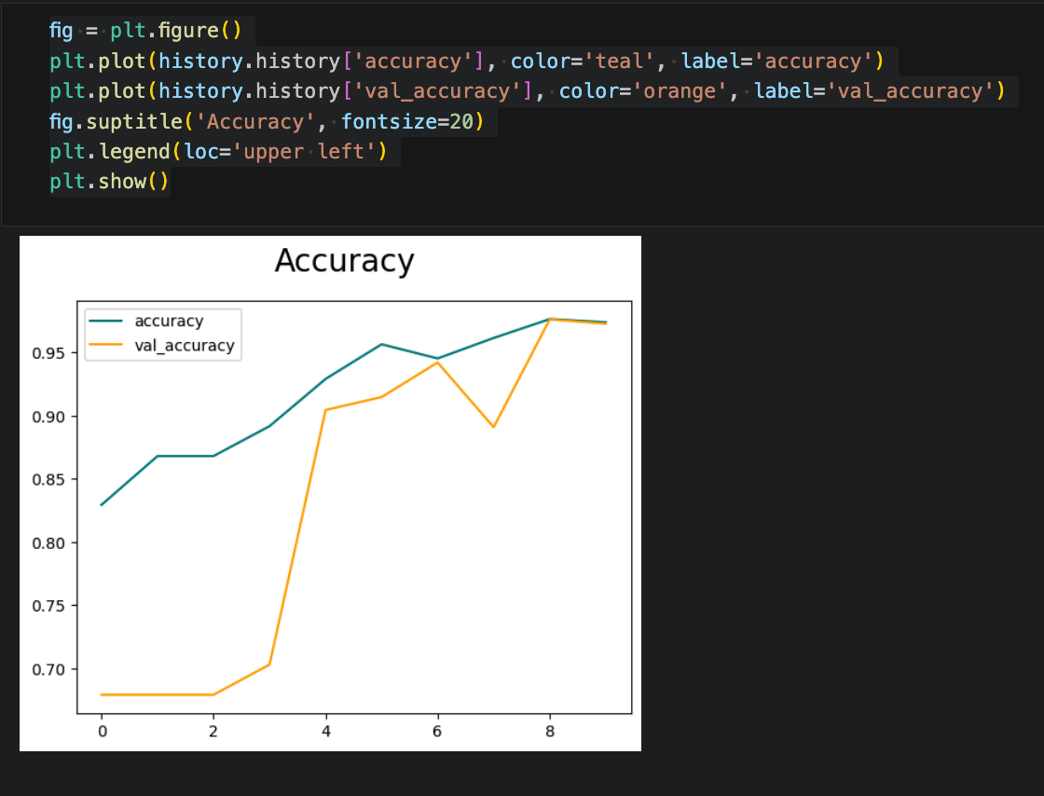

Поскольку результат тренировки мы считали уже хорошо, мы можем начать прогноз с тестовыми данными. Мы увидим, что наша модель нормально работает 76.1% accuracy (точность) но для значений precission и recall слишком маленькие потому что наш датасет для тестирование не равномерный. У класса 0 – 101 изображение, а у класса 1 – только 16 изображений.

## Тестирование на реальные данные

## Многоклассовый классификатор без предварительно обученной модели

Построили модель с тем же методом как у бинарного классификатора, но разница только в выходном слое который содержит 3 перцептрона которые соответствуют с классам (1, 2 и 3).

Скомпилируем модель с функцией loss categorical crossentropy.

Потренируем модель в 15 эпохах и выводим результаты.

Поскольку результат тренировки мы считали уже хорошо, мы можем начать прогноз с тестовыми данными. Мы увидим, что наша модель сейчас не очень хоршо работает с 49.3% accuracy но сейчас precission иrecall уже стали хорошими потому что данные для тестирование уже более сбалансированы.

## Тестирование на реальные данные

## Многоклассовый классификатор с предварительно обученной моделью

Сейчас мы будем использовать pre-trained модель ResNet50 от библиотеки tensorflow.keras.applications для построения скрытых слоёв.

А сейчас мы потренируем нашу модель в 10 эпохах и выводим результаты.

Поскольку результат тренировки мы считали уже хорошо, мы можем начать прогноз с тестовыми данными. С этой моделью значение loss стабильно хотя accuracy не очень хорошо. Мы увидим, что наша модель нормально работает (55.2%).

## Тестирование на реальные данные

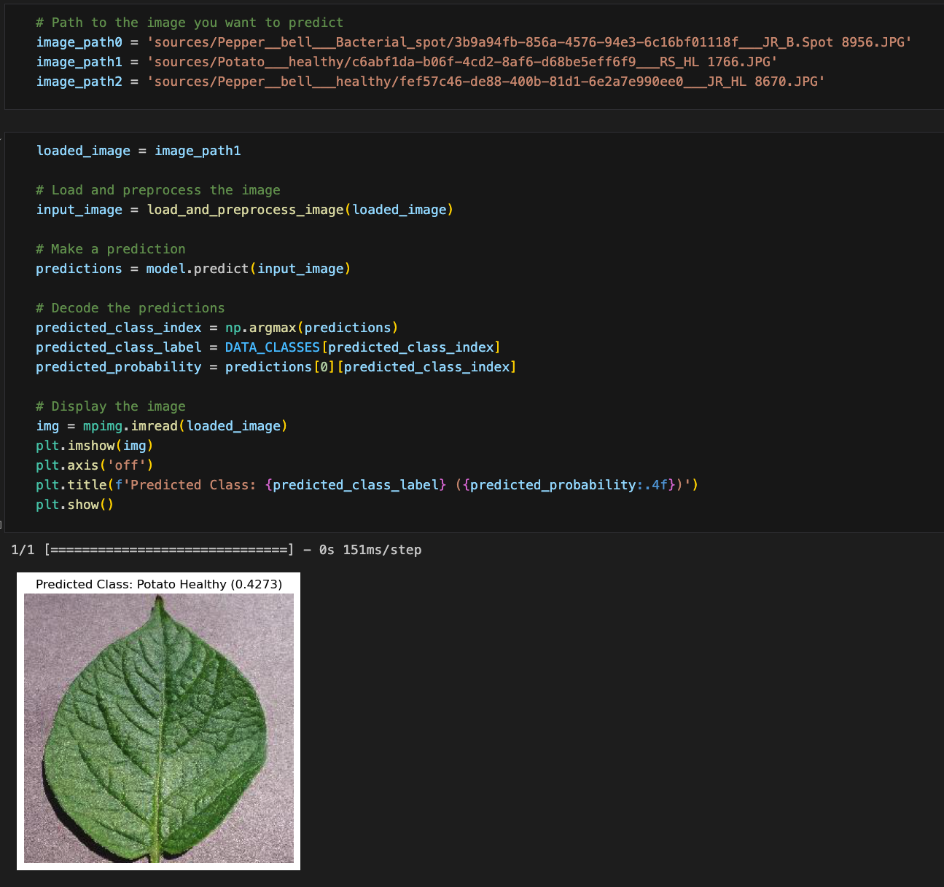

# Заключение

В ходе работы были построены 2 нейронные сетевые модели классификаторы (бинарный, многоклассовый) с помощью разных библиотек в Python. Цель данной работы достигнута. Код и Python Notebook выложен в GitHub (<https://github.com/Steven2110/NeuralNetworkLab>/Lab3)